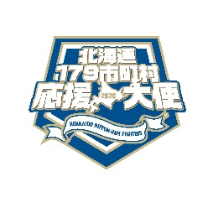
北海道日本ハムファイターズ
「洞爺湖町応援大使タオル」販売のお知らせ
洞爺大使「堀選手」「秋吉選手」「バーヘイゲン選手」の写真入り「洞爺湖町応援大使タオル」を販売します。ご購入を希望される方は、下記の申込書に必要事項を記入のうえ、洞爺湖町役場企画防災課広報担当へ代金を添えてご提出ください。
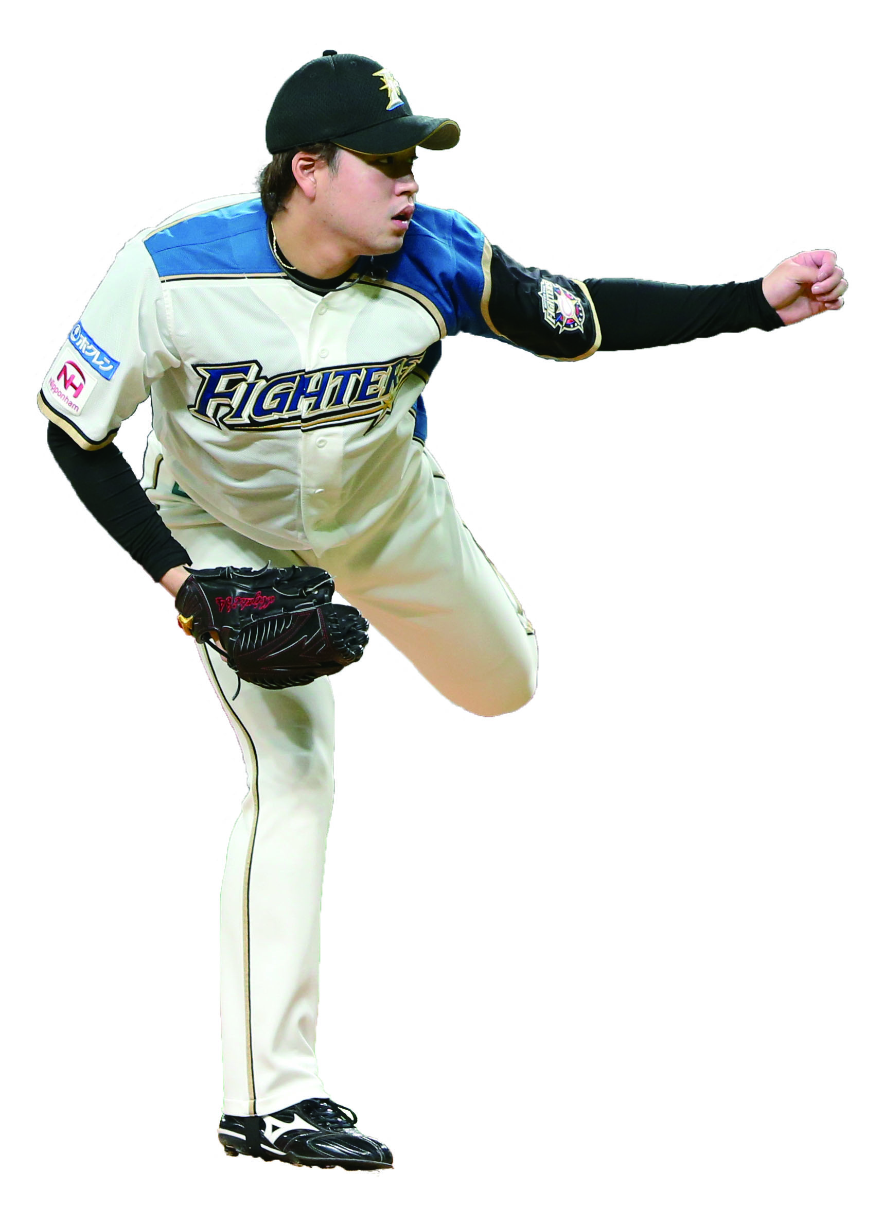
秋吉亮
選手

ドリュー・バーヘイゲン

選手

選手

堀瑞輝

記
■販売価格：１枚１,０００円（税込）
サイズ：縦34cm×横80cm 素材：綿100％
■申込受付とお渡し期間
申込み受付期間 | お渡し期間
４月１２（月）～ ４月２０日（火） | ５月下旬
■申込方法：申込書（控）、申込書にお名前、必要枚数、ご住所、電話番号をご記入のうえ、
洞爺湖町役場 企画防災課 広報担当まで代金をそえてお申込みください。
■お渡しについて
場所：洞爺湖町役場 企画防災課
時間：月曜～金曜８時４５～１７時３０分（祝祭日除く）
■問い合わせ先：洞爺湖町役場 企画防災課 広報担当 TEL：０１４２－７４－３００４
――――――――――――――――――――――――――――――――――――――――――――――
洞爺湖町応援大使タオル 申込書（控） 番号： 年 月 日 引換期間 ５月下旬以降（詳細は町ホームページなどで別途お知らせします）
納 品 印
お名前 |  | 枚数 | 枚

※「申込書（控）」をご持参のうえ、洞爺湖町役場 企画防災課にてお引換下さい。

‐‐‐‐‐‐‐‐‐‐‐‐‐‐‐‐‐‐‐‐‐‐‐‐‐‐‐‐‐‐‐‐‐‐‐‐‐‐‐‐‐‐‐‐‐‐
洞爺湖町応援大使タオル 申込書 番号： 年 月 日
引換期間 ５月下旬
お名前 |  | 枚数 | 枚
ご住所 |  | 電話

